ROTINA DO TRABALHO PEDAGÓGICO ATIVIDADES EM DOMICÍLIO (Pré II-A Integral) – Professora ELIZETE > Data: 24 à 28/08/2020.
E.M.E.I. “Emily de Oliveira Silva”- ETAPA II

2ª Feira | 3ª Feira | 4ª Feira | 5ª Feira | 6ª Feira
- ÁUDIO LIVRO: “LENDA DO NEGRINHO DO PASTOREIO- TURMA DA MÔNICA” (https://youtu.be/-1n6zxA2UD4)  - APOSTILA 4:  - SEQUÊNCIA DIDÁTICA DO FOLCLORE...PARLENDAS  - Realizar atividade da página 19 e página 28. Não esquecer de pintar o calendário no dia de hoje na página 25.  - Assistir as explicações das atividade, postadas hoje no grupo. | - ÁUDIO LIVRO: “LENDA DO CURUPIRA- TURMA DA MÔNICA” (https://youtu.be/a9Z8cqzUWRY )  - APOSTILA 4:  - SEQUÊNCIA DIDÁTICA DO FOLCLORE... PARLENDAS  - Realizar atividade da página 20 e página 29. Não esquecer de pintar o calendário no dia de hoje na página 25.  - Assistir as explicações das atividade, postadas hoje no grupo | - LEITURA PELA PROFESSORA ELIZETE “ LENDA DO GIRRASSOL”  - APOSTILA 4:  - SEQUÊNCIA DIDÁTICA DO FOLCLORE... PARLENDAS  - Realizar atividade da página 21 (leitura) e página 30. Não esquecer de pintar o calendário no dia de hoje na página 25.  - Assistir as explicações das atividade, postadas hoje no grupo | - ÁUDIO LIVRO: “LENDA DA CUCA– TURMA DO FOLCLORE” (https://youtu.be/UugcKPKeUOw )  - APOSTILA 4:  - SEQUÊNCIA DIDÁTICA DO FOLCLORE... PARLENDAS  - Realizar atividade da página 31 (leitura e fazer a receita da Tia Nastácia) e 32. Não esquecer de pintar o calendário no dia de hoje na página 25.  - Assistir as explicações das atividade, postadas hoje no grupo  VEJA A RECEITA DE BOLINHO DE CHUVA QUE RECEITA QUE ESTÁ NA APOSTILA:  VAMOS FAZER BOLIBHO DE CHUVA DA TIA NASTÁCIA??? PEÇA AJUDA PARA A MAMÃE...  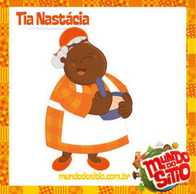 | - ÁUDIO LIVRO: “ LENDA DO BICHO PAPÃO – TURMA DO FOLCLORE” (https://youtu.be/LtKxK7QeOTs )  - APOSTILA 4:  - SEQUÊNCIA DIDÁTICA DO FOLCLORE  -Realizar atividade da página 24: CONFECÇÃO DE BRINQUEDO FOLCLÓRICO  - BRINQUEDO BILBOQUÊ  MATERIAS:  - GARRAFA PET COM TAMPA  - BARBANTE  OBJETIVO E DESENVOLVIMENTO  ESTE BRINQUEDO TAMBÉM FAZ PARTE DO NOSSO FLOCLORE, ELE DESENVOLVE A CRITIVIDADE E COORDENAÇÃO MOTORA FINA.  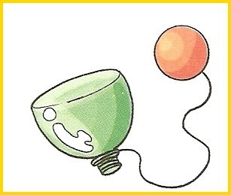  OU VOCÊ TAMBÉM PODE FAZER:  - BRINQUEDO VAI E VEM  MATERIAS:  - GARRAFA PET COM TAMPA  - BARBANTE  - PALITOS DE PICOLÉ  - COLA OU FITA ADESIVA  OBJETIVO E DESENVOLVIMENTO  ESTE BRINQUEDO DESENVOLVE CRIATIVIDADE E COORDENAÇÃO MOTORA FINA E AMPLA.  